CHƯƠNG VII. VÙNG ĐẤT PHÍA NAM VIỆT NAM TỪ ĐẦU THẾ KỈ X ĐẾN ĐẦU THẾ KỈ XVI
Bài 18
VÙNG ĐẤT PHÍA NAM TỪ ĐẦU THẾ KỈ X ĐẾN ĐẦU THẾ KỈ XVI
(… tiết)
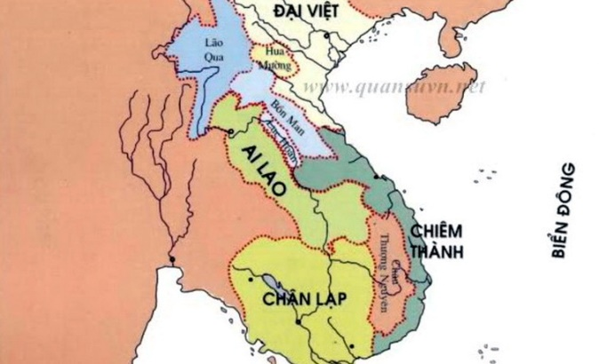  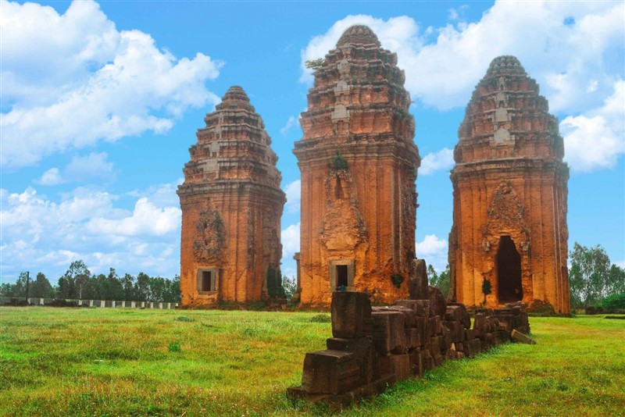 | 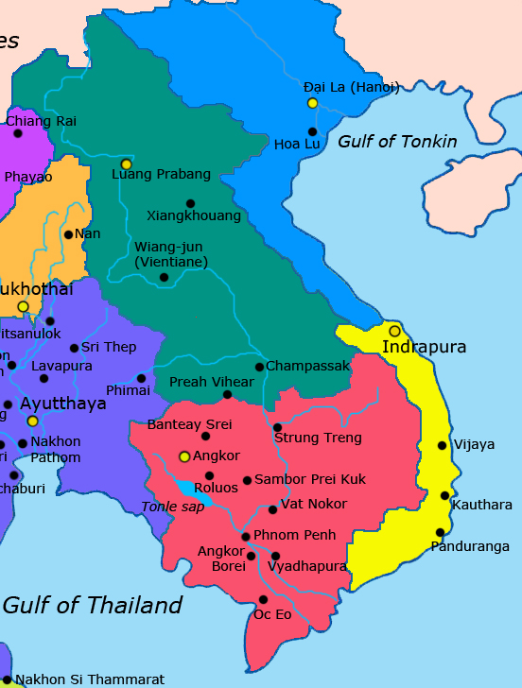

I. MỤC TIÊU
1. Về năng lực:
* Năng lực chung
Thực hiện bài học này sẽ góp phần hình thành và phát triển một số thành tố năng lực của học sinh như sau:
- Năng lực tự chủ và tự học: Tìm kiếm thông tin, đọc SGK, quan sát tranh ảnh để tìm hiểu về vùng đất phía Nam từ đầu TK X đến đầu TK XVI
- Năng lực giao tiếp và hợp tác: Thảo luận nhóm để hoàn thành phiếu học tập
- Năng lực giải quyết vấn đề và sáng tạo: Đề xuất giải pháp và đánh giá các giải pháp của bạn
* Năng lực chuyên biệt
Bước đầu rèn luyện các năng lực lịch sử: tìm hiểu LS; nhận thức và tư duy LS; vận dụng bài học lịch sử vào thực tiễn. Cụ thể:
- Biết sưu tầm, khai thác tư liệu, kênh hình trong học tập lịch sử, rèn luyện năng lực tìm hiểu lịch sử
- Biết trình bày, suy luận, phản biện, tranh luận vế một vấn để lịch sử, rèn luyện năng lực nhận thức và tư duy lịch sử
- Nêu được những diễn biến cơ bản về chính trị, kinh tế, văn hoá của vùng đất phía Nam từ đầu thế kỉ X đến đầu thế ki XVI.
- Tìm kiếm, sưu tầm được tư liệu để phục vụ cho bài học và thực hiện các hoạt động thực hành, vận dụng.
2. Về phẩm chất:
- Bổi dưỡng tinh thần quý trọng, có ý thức bảo vệ đối với những thành tựu và di sản văn hoá của Chăm-pa, của cư dân sinh sống ở vùng đất Nam Bộ từ thế kỉ X đến đầu thế kỉ XVI để lại.
- Tôn trọng sự đa dạng về văn hoá của các dân tộc trong cộng đồng các dân tộc Việt Nam.
II. THIẾT BỊ DẠY HỌC VÀ HỌC LIỆU
- Giáo án biên soạn theo định hướng phát triển phẩm chất và năng lực cho HS.
- Một số video, tranh ảnh liên quan đến nội dung bài học:
+ Lược đồ Vương quốc Chăm-pa từ thế kỉ X đến thế kỉ XVI
+ Video về lãnh thổ Đại Việt, Chăm-pa từ thế kỉ X đến thế kỉ XVI
+ Video về vùng Nam Bộ từ thế kỉ I đến thế kỉ XVI
+ Tranh ảnh về thành tựu văn hoá Chăm-pa, vùng đất Nam Bộ từ đầu thế kỉ X đến đầu thế kỉ XVI
- Máy chiếu, máy tính
- Giấy A1 hoặc bảng phụ để HS làm việc nhóm.
- Phiếu học tập.
III. TIẾN TRÌNH DẠY HỌC
Hoạt động 1: MỞ ĐẦU
a) Mục tiêu:
- Tạo sự tò mò, ham học hỏi và lòng khao khát muốn tìm hiểu những điều ở hoạt động hình thành kiến thức mới của bài học; tạo không khí hứng khởi để HS bắt đầu một tiết học mới.
b) Tổ chức thực hiện:
- GV tổ chức trò chơi Lật mảnh ghép
- HS hoạt động cá nhân, trả lời các câu hỏi để lật mở các mảnh ghép, tìm ra bức hình ẩn giấu phía sau.
+ Câu 1: Từ khoảng thế kỉ VII TCN đến những thế kỉ đầu Công nguyên, trên lãnh thổ Việt Nam đã hình thành các quốc gia sơ kì nào?
(Văn Lang, sau đó là Âu Lạc, Chăm-pa, Phù Nam)
+ Câu 2: Địa bàn chủ yếu của nhà nước Văn Lang là khu vực nào?
(Khu vực Bắc Bộ và Bắc Trung Bộ)
+ Câu 3: Tôn giáo chiếm địa vị độc tôn thời Lê sơ?
(Nho giáo)
+ Câu 4: Kể tên các danh nhân văn hoá tiêu biểu thời Lê sơ?
(Nguyễn Trãi, Lê Thánh Tông, Lương Thế Vinh, Ngô Sĩ Liên)
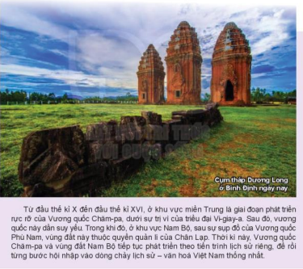
Tiếp đó HS đọc nhanh kênh chữ, quan sát kênh hình giới thiệu về cụm tháp Dương Long và trả lời câu hỏi:
1. Trong giai đoạn từ đầu thế kỉ X đến đầu thế kỉ XVI, vùng đất phía Nam của Đại Việt bao gồm những phần lãnh thổ nào thuộc Việt Nam hiện nay?
2. Kênh hình gợi cho em suy nghĩ gì về vùng đất phía Nam Việt Nam từ thế kỉ X đến đầu thế kỉ XVI?
- HS quan sát hình ảnh, có thể trao đổi với bạn cùng bàn để trả lời
- GV gọi đại diện 2-3 HS trình bày kết quả của mình, các HS khác nhận xét, bổ sung
- Trên cơ sở trả lời của HS, GV nêu ra vấn đề để định hướng nhận thức của HS và kết nối vào bài: Từ đầu thế kỉ X đến thế kỉ XVI, vương quốc Chăm-pa và vùng đất Nam Bộ tiếp tục phát triển theo tiến trình lịch sử riêng, sau đó từng bước hội nhập vào dòng chảy lịch sử - văn hóa Việt Nam thống nhất.
Hoạt động 2: HÌNH THÀNH KIẾN THỨC
1. Chăm-pa từ đầu thế kỉ X đến đầu thế kỉ XVI
a. Chính trị
a) Mục tiêu: Nêu được những diễn biến cơ bản về chính trị của Vương quốc Chăm-pa từ đầu thế kỉ X đến đầu thế kỉ XVI.
b) Tổ chức thực hiện
B1: Chuyển giao nhiệm vụ (GV)
- HS đọc thông tin trong SGK trang 83, hoạt động cặp đôi hoàn thành phiếu học tập
Thời gian | Sự kiện chính trị tiêu biểu
Dự kiến sản phẩm:
Thời gian | Sự kiện chính trị tiêu biểu
Đầu thế kỉ X | Chăm-pa phải đối phó với cuộc tấn công của Chân Lạp
Cuối thế kỉ X | Vương triều In-đờ-ra-pu-ra bị thay thế bởi vương triều Vi-giay-a
Từ thế kỉ XI đến thế kỉ XIII | Vương triều Vi-giay-a có nhiều biến động
Từ nửa sau thế kỉ XIII | Chăm-pa ổn định về chính trị
Giữa thế kỉ XIV | Chăm-pa rơi vào khủng hoảng
B2: Thực hiện nhiệm vụ
GV hướng dẫn HS hoạt động nhóm (nếu cần)
HS đọc SGK, quan sát kênh hình và làm việc cặp đôi hoặc cá nhân để hoàn thành nhiệm vụ.
B3: Báo cáo, thảo luận
GV yêu cầu đại diện nhóm lên trình bày, báo cáo sản phẩm.
HS báo cáo sản phẩm (những HS còn lại theo dõi, nhận xét và bổ sung cho bạn)
B4: Kết luận, nhận định (GV)
- Nhận xét thái độ và sản phẩm học tập của HS.
- Mở rộng kiến thức về lãnh thổ Chăm-pa, Đại Việt qua các thời kì:
+ Năm 1069, Lý Thánh Tông nam chinh đánh Chiêm Thành và bắt được vua Chiêm là Chế Củ (Jaya Rudravarman), đem về Thăng Long. Để được tha vua Chiêm đã cắt vùng đất phía bắc Chiêm Thành gồm ba châu Bố Chính, Ma Linh, Địa Lý cho Đại Việt. Những châu ấy nay ở địa hạt các huyện Quảng Ninh, Quảng Trạch, Bố Trạch, Tuyên Hoá, Lệ Thuỷ tỉnh Quảng Bình và huyện Bến Hải tỉnh Quảng Trị.
+ Năm 1306 vua Chế Mân (Jaya Simhavarman) của Chiêm Thành cắt đất hai châu Ô và Rí cho vua Trần Anh Tông để làm sính lễ cưới Công chúa Huyền Trân của Đại Việt, vùng đất mà ngày nay là nam Quảng Trị và Thừa Thiên-Huế. Biên giới phía nam của Đại Việt lúc này tiến đến đèo Hải Vân.
+ Năm 1402, Hồ Quý Ly sai Hồ Hán Thương mang đại quân đi đánh Chiêm Thành. Vua Chiêm dâng vùng đất ngày nay là Quảng Nam, Quảng Ngãi cho nhà Hồ. Nhà Hồ đặt nơi đây là lộ Thăng Hoa
+ Sau thắng lợi của khởi nghĩa Lam Sơn, Lê Lợi lên ngôi Hoàng đế, lập ra nhà Lê sơ. Ranh giới của Đại Việt và Chăm-pa là đèo Hải Vân như ở thời Trần.
+ Năm 1471 vua Lê Thánh Tông đưa 20 vạn quân tiến đánh vào kinh đô Vijaya (Bình Định) của Chiêm Thành, kinh đô Vijaya bị thất thủ. Lê Thánh Tông đã sáp nhập vùng đất bắc Chiêm Thành vào Đại Việt (ngày nay là 3 tỉnh Quảng Nam, Quảng Ngãi, Bình Định) lập ra đạo Quảng Nam. Phần đất còn lại của Chiêm Thành vua Lê Thánh Tông đã chia làm 3 vương quốc Nam Bàn, Hoa Anh, Chăm-pa và giao cho tướng, hoàng thân còn lại của Chiêm Thành trấn giữ và có nghĩa vụ triều cống Đại Việt. Vua Lê cho lập 2 nước đệm là Hoa Anh và Nam Bàn để cư dân 2 nước Chăm-pa và Đại Việt có thể tự do sinh sống, qua lại tạo nên sự yên ổn lâu dài ở phía nam. Như vậy đến năm 1471 lãnh thổ Chăm-pa chỉ còn từ đèo Cù Mông (ranh giới giữa Bình Định và Phú Yên ngày nay) đến sông Dinh (Bình Thuận ngày nay)
- Chốt kiến thức và chuyển dẫn sang nội dung sau.
b. Kinh tế và văn hoá
a) Mục tiêu: Trình bày được những nét chính về kinh tế, văn hoá của Vương quốc Chăm-pa từ đầu thế kỉ X đến đầu thế kỉ XVI.
d) Tổ chức thực hiện
B1: Chuyển giao nhiệm vụ (GV)
- GV chia nhóm lớp thành 2 hoặc 4 nhóm
- HS đọc thông tin, quan sát kênh hình SGK tr84 hoạt nhóm hoàn thành nhiệm vụ: Trình bày khái quát những nét chính về kinh tế, văn hoá của Vương quốc Chăm-pa từ đầu thế kỉ X đến đầu thế kỉ XVI?
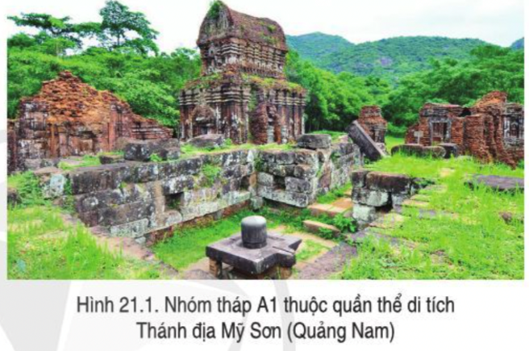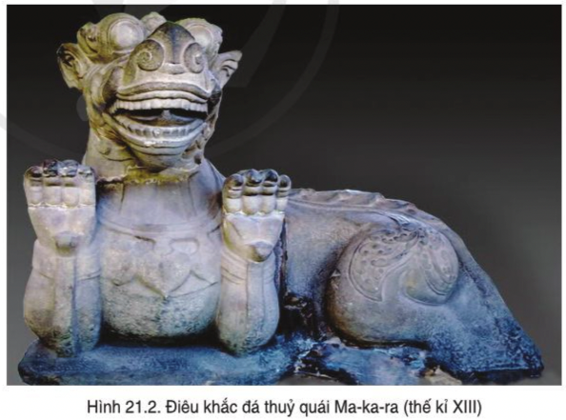
- HS làm trên giấy bìa A0, có thể làm dưới dạng sơ đồ tư duy hoặc bảng thống kê…
Dự kiến sản phẩm:
Lĩnh vực |  | Thành tựu
Kinh tế | Nông nghiệp | - Là ngành kinh tế chủ yếu  - Sử dụng guồng nước, đào kênh mương, canh tác lúa trên những ruộng thấp, ruộng bậc thang,...
 | Đánh bắt thuỷ hải sản | - Phát triển, đóng vai trò quan trọng trong đời sống kinh tế
 | Thủ công nghiệp | - Tiếp tục phát triển: Làm gốm, đóng thuyền, chế tác đồ trang sức…
 | Thương nghiệp | - Nội thương gắn liền với mạng lưới trao đổi ven sông.  - Ngoại thương phát triển, với hoạt động buôn bán của nhiều tàu nước ngoài.
Văn hoá | Tôn giáo | - Hin-đu giáo có vị trí chủ đạo  - Phật giáo dần phai nhạt  - Thế kỉ XIII, Hồi giáo du nhập vào Chăm-pa
 | Chữ viết | - Tiếp tục sử dụng chữ Phạn và chữ Chăm.  - Chữ Chăm dần được hoàn thiện
 | Kiến trúc và điêu khắc | Tiểu biểu là các đền tháp: tháp Pô-klong Ga-rai (Ninh Thuận), tháp Bánh Ít (Bình Định)…
 | Ca múa nhạc | Múa lụa, múa quạt…
B2: Thực hiện nhiệm vụ
HS đọc SGK, suy nghĩ cá nhân và thảo luận nhóm.
GV hướng dẫn, hỗ trợ các em thảo luận nhóm (nếu cần).
B3: Báo cáo, thảo luận
GV: - Yêu cầu HS trả lời, yêu cầu đại diện nhóm trình bày.
- Hướng dẫn HS trình bày, nhận xét (nếu cần).
HS: - Trả lời câu hỏi của GV.
- Đại diện nhóm trình bày sản phẩm của nhóm.
- HS các nhóm còn lại quan sát, theo dõi nhóm bạn trình bày và bổ sung cho nhóm bạn (nếu cần).
B4: Kết luận, nhận định (GV)
- Nhận xét về thái độ học tập & sản phẩm học tập của HS.
- GV giới thiệu về tháp Pô Kơ-long Ga-rai và khắc sâu kiến thức bằng các câu hỏi:
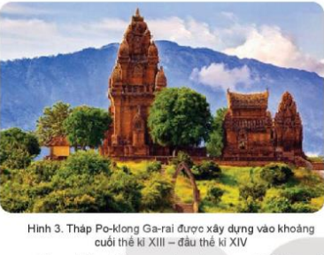
Tháp Pô-klong Ga-rai được xây dựng vào khoảng cuối thế kỉ XIII – đầu thế kỉ XIV: Theo truyền thuyết của người Chăm, tháp Pô-klong Ga-rai được Chế Mân cho xây dựng để thờ Pô-klong Ga-rai - vị vua có nhiều công trạng đối với người Chăm trong việc chống giặc ngoại xâm, khai mương, đắp đập làm cho ruộng đồng tươi tốt,... Chính vì lẽ đó mà ông đã được người Chăm coi như một vị vua - tối thượng thần (Shi-va) và được thờ phụng trong tháp đến nay. Trong phạm vi di tích hiện nay, ngoài các hạng mục sân, vườn, tường rào, đường nội bộ, cổng (cổng vào di tích và cổng phía đông), tổ hợp công trình phục vụ du lịch - văn hoá, kiến trúc phụ trợ, miếu thờ, phế tích kiến trúc,... còn ba kiến trúc gốc tương đối hoàn chỉnh, gồm tháp trung tâm (Ka-lan), tháp cổng (Gô-pu-ra) và tháp nhà. Với những giá trị đặc biệt tiêu biểu, di tích kiến trúc nghệ thuật này được công nhận là Di tích quốc gia đặc biệt năm 2016.
1. Hoạt động kinh tế nào của Chăm-pa khiến em ấn tượng nhất? Vì sao? (Gợi ý: HS có thể ấn tượng nhất với hoạt động thương nghiệp của vương quốc Chăm-pa. Vì: từ thế kỉ X đến đầu thế kỉ XVI, Chăm-pa là điểm dừng chân của thương nhân và các nhà hàng hải, thám hiểm nổi tiếng thế giới như: Mác-cô Pô-lô,… Từ thế kỷ 10, các cảng của Chăm Pa đã được biết đến như là những thương cảng quan trọng trên Biển Đông, nằm trên hành trình thương mại đường biển giữa phương Đông và phương Tây vẫn được gọi là “Con đường tơ lụa trên biển”. Trong các tập du kí để lại, Chăm-pa được mô tả là một vương quốc xinh đẹp và giàu có).
2. Em đã được tìm hiểu về thành tựu văn hoá Chăm-pa từ thế kỉ II đến thế kỉ X, em có nhận xét gì về thành tựu văn hoá giữa hai thời kì? (Thành tựu văn hoá Chăm-pa thời kì này có sự phát triển trên cơ sở nền tảng của những giá trị được tạo dựng được từ thời kì trước. Tuy nhiên, vẫn có những nét đặc trưng riêng mang dấu ấn lịch sử riêng của thời kì)
+ Với hoạt động này, GV có thể tổ chức cho HS thảo luận cặp đôi, sau đó gọi đại diện cặp đôi trả lời trước lớp.
- Chuyển dẫn sang phần tiếp theo.
2. Vùng đất Nam Bộ từ thế kỉ X đến đầu thế kỉ XVI
a. Chính trị
a) Mục tiêu: Nêu được những diễn biến cơ bản về chính trị của vùng đất Nam Bộ từ thế kỉ X đến đầu thế kỉ XVI.
b) Tổ chức thực hiện
B1: Chuyển giao nhiệm vụ (GV)
- HS xem video, đọc thông tin trong SGK tr85, thảo luận cặp đôi, trả lời câu hỏi:
1. Vì sao từng là một vương quốc hùng mạnh trong thế kỉ III -V nhưng sau đó vùng đất Nam Bộ lại bị suy yếu và bị xâm chiếm? (Do nhiều nguyên nhân: đất đai bị nhiễm mặn bởi những đợt biển tiến, diện tích đất canh tác cũng mất dần; tuyến đường giao thương trên biển không còn đi qua Phù Nam,... tác động đến tình hình kinh tế, xã hội của cư dân nơi đây, là nguyên nhân chính dẫn đến sự suy vong của Vương quốc Phù Nam)
2. Giới thiệu những nét chính về chính trị vùng đất Nam Bộ từ thế kỉ X đến đầu thế kỉ XVI
Dự kiến sản phẩm:
+ Từ cuối thế kỉ VI đến đầu thế kỉ VII, Chân Lạp xâm chiếm Phù Nam.
+ Thế kỉ VIII, Chân Lạp khủng hoảng, lãnh thổ phân chia thành Lục Chân Lạp và Thuỷ Chân Lạp.
+ Trong nhiều thế kỉ tiếp theo, người Khơ-me tập trung ổn định Lục Chân Lạp nên Thuỷ Chân Lạp hầu như không được quan tâm.
+ Từ thế kỉ XVI, một bộ phận người Việt bắt đầu khai phá vùng đất này.
B2: Thực hiện nhiệm vụ
HS đọc SGK, suy nghĩ cá nhân và thảo luận nhóm.
GV hướng dẫn, hỗ trợ các em thảo luận nhóm (nếu cần).
B3: Báo cáo, thảo luận
GV:
- Yêu cầu HS trả lời, yêu cầu đại diện nhóm trình bày.
- Hướng dẫn HS trình bày, nhận xét (nếu cần).
HS:
- Trả lời câu hỏi của GV.
- Đại diện nhóm trình bày sản phẩm của nhóm.
- HS các nhóm còn lại quan sát, theo dõi nhóm bạn trình bày và bổ sung cho nhóm bạn (nếu cần).
B4: Kết luận, nhận định (GV)
- Nhận xét về thái độ học tập & sản phẩm học tập của HS.
- Chuyển dẫn sang phần tiếp theo.
b. Kinh tế và văn hoá
a) Mục tiêu: Trình bày được những nét chính về kinh tế, văn hoá của vùng đất Nam Bộ từ đầu thế kỉ X đến đầu thế kỉ XVI.
b) Tổ chức thực hiện
B1: Chuyển giao nhiệm vụ (GV)
- HS đọc thông tin trong SGK tr85, hoạt động cá nhân, trả lời câu hỏi: Trình bày những nét chính về kinh tế, văn hoá của cư dân Nam Bộ từ thế kỉ X đến đầu thế kỉ XVI.
Dự kiến sản phẩm:
+ Kinh tế: Chủ yếu khai thác thuỷ hải sản, lâm thổ sản kết hợp với nghề nông trồng lúa, làm nghề thủ công và buôn bán nhỏ.
+ Văn hoá: Chịu ảnh hưởng của văn hoá Ấn Độ, đặc biệt là sự phổ biến của Hin-đu giáo, Phật giáo. Công trình kiến trúc nổi bật là đền tháp bằng gạch đá. Tác phẩm điêu khắc phổ biến là tượng thần, Phật…
B2: Thực hiện nhiệm vụ
HS đọc SGK, suy nghĩ cá nhân và trả lời câu hỏi.
GV hướng dẫn, hỗ trợ HS (nếu cần).
B3: Báo cáo, thảo luận
GV:
- Yêu cầu HS trả lời.
- Hướng dẫn HS trình bày, nhận xét (nếu cần).
HS:
- Trả lời câu hỏi của GV.
- Đại diện HS trình bày.
- HS còn lại quan sát, theo dõi bạn trình bày và bổ sung cho bạn (nếu cần).
B4: Kết luận, nhận định (GV)
- Nhận xét về thái độ học tập & sản phẩm học tập của HS.
- Chuyển dẫn sang phần tiếp theo.
Hoạt động 3: LUYỆN TẬP
a) Mục tiêu: Nhằm củng cố, hệ thống hóa, hoàn thiện kiến thức mới mà hs đã được lĩnh hội ở hoạt động hình thành kiến thức
b) Tổ chức thực hiện
B1: Chuyển giao nhiệm vụ:
- GV tổ chức cho cả lớp hoạt động cặp đôi để trả lời câu hỏi: Liên hệ kiến thức đã học ở lớp 6 hãy so sánh:
a/ Tình hình kinh tế Chăm-pa giai đoạn từ thế kỷ X đến thế kỷ XVI với giai đoạn từ thế kỷ II đến thế kỷ X.
b/ Những nét chính về tình hình chính trị, kinh tế, văn hóa giữa vương quốc Phù Nam (trước thế kỷ VII) và vùng đất Nam Bộ trong giai đoạn từ thế kỷ X đến thế kỷ XVI
Dự kiến sản phẩm:
a. So sánh tình hình kinh tế Chăm-pa….
Nội dung | Thế kỉ II – đầu thế kỉ X | Đầu thế kỉ X – đầu thế kỉ XVI
Giống nhau | - Canh tác lúa nước kết hợp với chăn nuôi gia súc, gia cầm, khai thác lâm sản và đánh bắt thủy – hải sản.  - Sản xuất thủ công nghiệp phát triển, các mặt hàng đa dạng, phong phú.  - Thương nghiệp đường biển phát triển.
Khác nhau | - Việc trao đổi, buôn bán với thương nhân nước ngoài diễn ra chủ yếu ở thương cảng Đại Chiêm (Quảng Nam)… | - Hoạt động kinh tế trên các lĩnh vực nông nghiệp, thủ công nghiệp và thương nghiệp có bước phát triển hơn trước  - Các thương cảng cũ được mở rộng, nhiều thương cảng mới được xây dựng, như: cảng Tân Châu (Thị Nại ở Bình Định)…
 | -> kĩ thuật trong sản xuất nông nghiệp được chú trọng hơn, thủ công nghiệp phát triển hơn với nhiều sản phẩm gốm được xuất khẩu; đặc biệt Chăm-pa giữ vai trò là một đầu mối giao thương, một trung tâm thương mại liên vùng
b) So sánh tình hình chính trị, kinh tế, văn hóa giữa Phù Nam và vùng đất Nam Bộ….
Nội dung | Vương quốc Phù Nam  (thế kỉ I – VII) | Vùng đất Nam Bộ  (thế kỉ VII – XVI)
Chính trị | - Bộ máy nhà nước của vương quốc Phù Nam được củng cố, kiện toàn.  - Trong các thế kỉ III – V, vương quốc Phù Nam là đế quốc hùng mạnh nhất khu vực Đông Nam Á. | - Trên danh nghĩa vùng đất Nam Bộ đặt dưới sự cai trị của nước Chân Lạp (Campuchia). Tuy nhiên, trên thực tế, triều đình Ăng-co hầu như không thể quản lí được vùng đất này.
Kinh tế | - Sản xuất nông nghiệp kết hợp với làm các nghề thủ công.  - Thương nghiệp đường biển phát triển mạnh mẽ, thu hút thương nhân của nhiều nước như: Ấn Độ, Trung Quốc, La Mã…; thương cảng Óc Eo của Phù Nam trở thành trung tâm của tuyến đường hàng hải trên vùng biển Đông Nam Á. | - Sản xuất nông nghiệp kết hợp với làm các nghề thủ công và buôn bán nhỏ.  - Thương nghiệp không còn phát triển như trước.
Văn hóa | - Chịu ảnh hưởng sâu sắc của văn hóa Ấn Độ.  - Văn hóa vật chất và văn hóa tinh thần mang đậm yếu tố “sông nước” | - Ít chịu ảnh hưởng của văn hóa Chân Lạp.  - Dần tiếp thu văn hóa Trung Quốc.  - Những nét văn hóa truyền thống tiếp tục được duy trì.
B2: Thực hiện nhiệm vụ
- HS xác định yêu cầu của đề bài và suy nghĩ, trao đổi theo cặp đôi để làm bài tập
- GV hướng dẫn cho HS tìm hiểu đề và làm bài tập
B3: Báo cáo, thảo luận
- GV yêu cầu HS trình bày sản phẩm của mình.
- HS trình bày, theo dõi, nhận xét, đánh giá và bổ sung cho bài của bạn (nếu cần).
B4: Kết luận, nhận định: GV nhận xét bài làm của HS.
Hoạt động 4: VẬN DỤNG
a) Mục tiêu: Nhằm vận dụng kiến thức mới mà HS đã được lĩnh hội để giải quyết những vấn đề mới trong học tập và thực tiễn, đồng thời giúp HS có mong muốn, nhu cầu tìm hiểu thêm các nội dung, tranh ảnh, tư liệu lịch sử, các thông tin có liên quan đến bài học, rèn luyện kĩ năng sưu tầm tài liệu, viết tự luận
b) Tổ chức thực hiện
- GV giao nhiệm vụ cho HS: Về nhà tìm hiểu và trả lời câu hỏi: Sưu tầm tư liệu từ sách, báo, internet để viết một đoạn văn giới thiệu về một di tích đền tháp Cham-pa được xây dựng trong giai đoạn từ thế kỷ X đến thế kỷ XVI. Theo em, cầm phải làm gì để bảo vệ và phát huy giá trị của di tích đó.
- HS tìm hiểu và trả lời câu hỏi theo yêu cầu sau tiết học...
- GV gợi ý cách tìm hiểu, cách trả lời câu hỏi: HS sưu tầm, tìm hiểu về một di tích đền tháp Chăm-pa được xây dựng trong giai đoạn từ thế kỉ X đến đầu thế kỉ XVI, sau đó viết bài giới thiệu, trong bài giới thiệu, các em thể hiện được những nội dung sau:
- Công trình tên là gì? Nằm ở đâu? Do ai xây dựng?
- Công trình xây dựng vì mục đích gì?
- Những nét đặc sắc của công trình đó?
- Giá trị của công trình đó?
- Theo em, cần phải làm gì để bảo vệ và phát huy giá trị của di tích đó?
- Thời hạn nộp bài vào buổi học lần sau. Có thể nộp trực tiếp hoặc nộp lại cho GV qua hệ thống CNTT mà GV hướng dẫn.
- GV chốt yêu cầu và nhận xét về tiết học.
- Dặn dò HS những nội dung cần học ở nhà và chuẩn bị cho bài học sau.
******************************

